Ziņa medijiem 27.06.2018.
Baltijas valstu un Somijas lauki piesaista Japānas tūrisma tirgu
http://balticsea.countryholidays.info/
Šogad tiek veikti vairāki mārketinga pasākumi, lai palielinātu Japānas tūristu interesi par Igaunijas, Latvijas un Dienvidsomijas reģionu un sniegtu praktisku informāciju par ceļošanas iespējām.
Klajā nākuši jauni mārketinga izdevumi Japānas tirgum un Latvijas, Igaunijas un Somijas tūrisma nozares pārstāvji piedalās vairākos mārketinga pasākumos Japānā. Šajā nedēļas nogalē Latvijā un Igaunijā ierodas grupa ar Japānas žurnalistiem, kas Latvijā izbaudīs Dziesmusvētku gājiena atmosfēru, pabūs laukos, baudot īpašas sajūtas Baskāju takā “Valguma pasaulē”, viesosies īstā lauku sētā “Dzirnupes”, un iepazīs “Zilver vīnu” augļu dārzu un mājas vīna ražotni. Pēc Latvijas apciemojuma grupa dosies uz Igauniju un Somiju.
Jauna lauku tūrisma produktu rokasgrāmata "Go rural 2018"
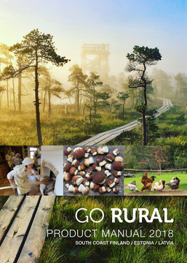
Esam sagatavojuši lauku tūrisma produktu rokasgrāmatu "Go rural 2018". Šis ir otrais izdevums, atjaunots un uzlabots balstoties uz pagājušā gada marketinga aktivitāšu un rezultātu pieredzi. Kā novērojuši tūrisma uzņēmēji un tūroperatori, Japānas tūristiem mūsu valstīs patīk ne tikai tradicionālie tūrisma galamērķi, bet arī ar dabu un augu valsti saistīts piedāvājums, piemēram, dabas takas, sēņošana, ārstniecības augu iepazīšana, u.c.
Rokasgrāmata paredzēta tūrisma operatoriem, nozares profesionāļiem un ceļotājiem. Tā izdota un iespiesta japāņu valodā, kā arī pieejama elektroniski angļu valodā. Rokasgrāmatā iekļauta praktiska informācija, lai saplānotu ceļojumu – dienas ekskursiju programmas laukos, apmeklējumi ražojošās lauku saimniecībās un amatnieku darbnīcās, saimniecībās, kas iepazīstina ar tradicionālo lauku dzīvesveidu, lauku viesnīcas un SPA, kā arī vairāku dienu tūru programmas. Atsaucoties tūroperatoru interesei un japāņu ceļotāju aptaujām, rokasgrāmatā iekļauti arī piedāvājumi kāzu ceļojumiem. Rokasgrāmatā ir informācija par transporta iespējām, kā arī Latvijas, Igaunijas un Somijas tūrisma operatoru kontakti.
Elektroniskā versija: http://www.celotajs.lv/en/p/view/GoRural_2018
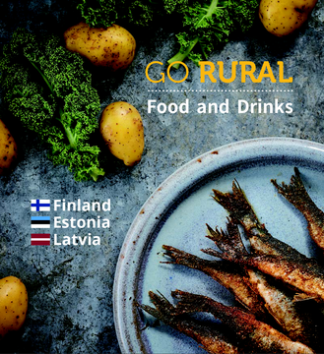
Brošūra ”GoRural Food and Drinks”
Izdevums iepazīstina ar raksturīgiem Somijas, Igaunijas un Latvijas ēdieniem, kuri vienlaikus ir gan tradicionāli, gan bieži tiek celti galdā mūsdienās un atrodami kafejnīcu un restorānu ēdienkartēs. Mūsu valstu virtuvēs ir daudz kopīga gan ēdienu receptēs, gan produktu izmantošanā. Cieņā ir svaigi, sezonāli vietējie produkti, taču katrā valstī ir savi īpaši ēdieni, to gatavošanas un pasniegšanas tradīcijas. Ar ”GoRural Food and Drinks” brošūru Japānas viesi jutīsies iedrošināti iepazīt mūsu tradicionālos ēdienus un ēšanas paradumus. Par katru no brošūrā ietvertajiem ēdieniem ir apraksts, kas raksturo izmantotos produktus un gatavošanas veidu, foto attēls. Apraksti sagrupēti nodaļās: Siers, Zaļumi un salāti, Zupas, Zivis, Gaļa, Sēnes, Maize, Saldie ēdieni, Pankūkas, Dzērieni.
Brošūra izveidotā arī angļu valodā, bet izdota japāņu valodās. Elektroniskā versija: http://www.celotajs.lv/en/p/view/GoRural_FoodAndDrinks
”Baltic Road Show” pasākumi
Jūlijā vairākās lielākajās Japānas pilsētās (Osaka, Nagoija, Tokija) notiek prezentācijas pasākumu sērija, kurā Baltijas tūrisma nozares profesionāļi iepazīstinās Japānas tūrisma nozares pārstāvjus (~150 profesionāļi) ar Baltiju, kā vienotu tūrisma galamērķi un mūsu kopīgi veidoto tūrisma piedāvājumu laukos ārpus tradicionālajiem tūrisma galamērķiem, kā arī ceļošanas iespējām gan grupās, gan individuāli. Šo pasākumu organizē 3 Baltijas valstu tūrisma orgazācijas, un tajā mēs piedalāmies ar savu lauku tūrisma piedāvājumu. Pasākuma mērķis ir aicināt Japānas tūroperatoru un mediju pārstāvjus piedalīties iepazīšanās braucienos un iekļaut Baltijas piedāvājumu savās ceļojumu programmās. Tikšanās ļauj labāk izprast Japānas tūrisma tirgus vēlmes un vajadzības, sagatavot atbildes uz jautājumiem. ”Road Show” pasākumu apmeklētāji saņems gan abus iepriekš minētos mārketinga izdevumus, gan nelielas dāvanas, ko gatavojuši mūsu amatu meistari un pārtikas mājražotāji.
Mārketinga izdevumi un pasākumi sagatavoti, kopīgā projektā apvienojoties Latvijas un Igaunijas lauku tūrisma asociācijām un Dienvidsomijas reģionālajam tūrisma birojam, kā arī vairākām universitātēm, izveidojot sadarbību arī ar Latvijas Investīciju un Attīstības aģentūru (LIAA) un Igaunijas un Somijas tūrisma valsts mārketinga birojiem.

Asnāte Ziemele
LLTA „Lauku ceļotājs”
T: 29285756
Projekts tiek īstenots ar Eiropas Savienības un Eiropas Reģionālā attīstības fonda Centrālās Baltijas programmas atbalstu projekta "CAITO - Meta cluster for attracting the Japanese tourism market" ietvaros. http://caitoproject.eu/
